

**Ecrits professionnels – Module B1**

**RUSH Seigneurs des mots**

**Document principal à compléter**

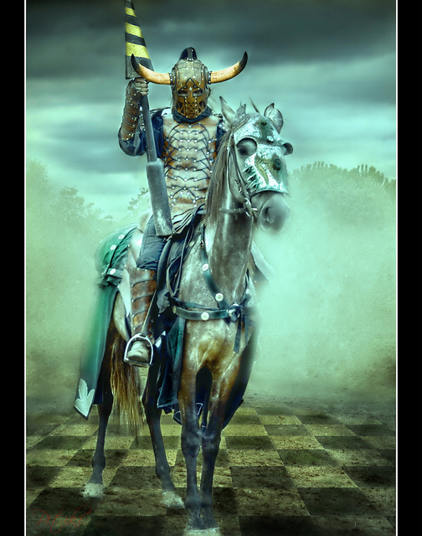 ***Source image : Jose Ramirez (Flickr, licence CC BY.02)***

**Responsable du module :**

**Juliette GIBERT**

[juliette.gibert@epitech.eu](mailto:juliette.gibert@epitech.eu)

|  |
| --- |
| **ATTENTION !**  Nommez le document ainsi :  ¨ **B1-RUSH-doc-principal-login + extension (.docx, .doc, .odt, .pdf)**  Par exemple:  [**B1-RUSH-doc-principal-juliette.gibert@epitech.eu.docx**](mailto:B1-RUSH-doc-principal-juliette.gibert@epitech.eu.docx)  (Remplacez **login** par l’adresse mail EPITECH **du chef de groupe** |
| **Le chef de groupe doit déposer ce document avec tous les autres documents du RUSH sur GitHub.** |

**Ville Epitech des participants :**

**Montpellier**

**Prénom et nom du chef de groupe :**

**Nicolas Spijkerman**

**Prénoms et noms des membres du groupe :**

**Alice Hamadi**

**Guillaume Kucia**

**Gabriel Robert**

**Hugo Eschlimann**

*Le noble et bon Seigneur des mots a perdu ses pouvoirs sur les mots !*

*Ceux-ci lui ont été subtilisés par le vil DarkMot.*

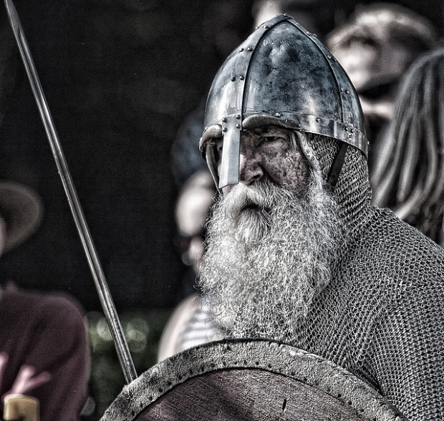

*Source photo : Dicktay2000, Flickr-CC-by2.0*

*DarkMot est laid et fourbe, tandis que le Seigneur des mots est bon et généreux, et possède des talents culinaires inégalables.*

*Vous allez donc aider notre bon Seigneur et lui redonner ses fabuleux pouvoirs !*

*En fait vous n’avez pas vraiment le choix : DarkMot ne vous apprécie plus depuis qu’on lui a envoyé des lettres peu courtoises signées de votre nom. Mais ce n’est pas grave, car vous n’auriez de toute façon jamais choisi le côté obscur du Mot, n’est-ce pas ?*

*Si vous réussissez votre quête, vous serez consacrés « Seigneurs des mots » et rejoindrez la glorieuse Communauté des Seigneurs des Mots. Commencez prestement, car le temps vous est compté !*

1. Plan de bataille

Correcteur du groupe responsable de cette étape :

Rédacteurs/participants à cette étape :

Gabriel Robert / Alice Hamadi, Nicolas Spijkerman

*« Je peux lire dans vos yeux la même peur qui pourrait saisir mon cœur. Un jour peut venir où le courage des hommes faillira, où nous abandonnerons nos amis. Mais ce jour n’est pas arrivé ! Ce sera l’heure des loups et des boucliers fracassés lorsque l’âge des hommes s’effondrera. Mais ce jour n’est pas arrivé. Aujourd’hui nous combattrons pour tout ce qui nous est cher sur cette bonne terre. Je vous ordonne de tenir, hommes de l’ouest. »*

*Aragorn* dans le film [*Le Seigneur des anneaux : le retour du roi*](http://www.kaakook.fr/film-452)

* Pas de bataille sans un plan de bataille ! Décrivez ci-dessous et en quelques mots comment vous comptez vous organiser pour réussir (avec brio !) ce rush.

1. **Formulez chacun un vœu**

Correcteur du groupe responsable de cette étape :

Rédacteurs/participants à cette étape : tous

* Chaque membre du groupe doit rédiger un vœu qu’il aimerait voir exaucé.
* Présentez ci-dessous la liste des vœux des membres du groupe.

C:\Users\gibert_j\AppData\Local\Microsoft\Windows\Temporary Internet Files\Content.IE5\5K7AQTHM\MC900360786[1].wmf

Source image : Microsoft clipart

- Liste des vœux ;

Alice Hamadi : Tout.

Gabriel Robert : Apprendre à mieux coder.

Guillaume Kurcia : Être milliardaire.

Hugo Eschlimann : Avoir tout ce que je veux.

Nicolas Spijkerman : Avoir des sushis tous les midis.

1. Qu’a fait Pimprenelle ?

Correcteur du groupe responsable de cette étape :

Rédacteurs/participants à cette étape :

Pimprenelle, la fille du Seigneur des mots, est victime d’un sort d’oubli.

**Chaque soir**, tout ce qu’elle a fait dans la journée s’efface de sa mémoire.

Le Seigneur des mots vous a confié une mission : suivre Pimprenelle et rédiger un petit rapport sur les activités de sa chère fille.

* **Consignes : rédigez le rapport d’une journée de la vie de Pimprenelle.**

1. **Formule magique**

Correcteur du groupe responsable de cette étape :

Rédacteurs/participants à cette étape :

Le Seigneur des mots vous demande de reconstituer une formule magique qui a été en partie effacée. Il ne reste de cette formule que les 13 mots suivants :

sang, cent, sans, s’en, sent, vers, verre, vert, davantage, d’avantages, par, pars, part.

* Consignes : composez une formule magique qui incorpore tous les 13 mots de la liste ci-dessus. Cette formule magique doit être constituée d’une ou plusieurs phrases compréhensibles.

1. Roman photo

Correcteur du groupe responsable de cette étape :

Rédacteurs/participants à cette étape :

***Défi :*** Réalisez un roman-photo qui relate une fin alternative à Game of Thrones. Remplacez les personnages da la série par des photos de vos camarades et vous (retouches d’images et trucages autorisés et même encouragés). Pour ce défi, vous allez inventer une petite histoire, composer les dialogues associés aux situations photographiées et réaliser une mise en page superbe.

Vous pouvez utiliser des mots drôles mais vous veillerez à vérifier la qualité de l’orthographe du texte de votre roman-photo.

|  |
| --- |
| **ATTENTION !**  Nommez le document ainsi :  **B1-RUSH-roman-login + extension (.pptx, .ppt, .pdf )**  **Exemple : B1-RUSH-roman-juliette.gibert@epitech.eu.pdf**  Remplacez login par l’adresse mail EPITECH du chef de groupe.  Le chef de groupe doit déposer le document avec les autres documents sur GitHub. |

1. Jouez sur tous les tons

Correcteur du groupe responsable de cette étape :

Rédacteurs/participants à cette étape :

Le grand diplomate Werlin veut choisir son nouvel apprenti.

Pour cela, il vous propose une épreuve de sélection afin de tester votre capacité à jouer sur tous les tons.

* **Reformulez chacune des phrases ci-dessous en modifiant le ton.**
* **Vous reformulerez chaque phrase deux fois, une fois sur le ton « a », une fois sur le ton « b ».**
* **Vous êtes libres d’ajouter du texte ou de modifier la structure des phrases pour atteindre l’objectif tant que la situation est conservée.**

1. Je vous invite à participer à notre tournoi de chevalerie qui aura lieu devant le château de Tintagel dimanche 12 février 872 au lever du soleil.
   1. Ton autoritaire : Venez le 12 février 872 à notre tournoi de chevalerie, soyez présent devant le château de Tingatel ! Avant le levez du soleil, aucun retard toléré !
   2. Ton pompeux ou grandiloquent : Je vous invite, vous, les plus talentueux à participer à notre grand tournoi de chevalerie. De grandes personnalités seront présentes alors saisissez votre chances ! l’on vous attend donc le 12 février 872 avant le lever du soleil, devant le château de Tingate.
2. Si vous avez des questions, contactez Gandalf.
   1. Ton odieux, inacceptable ou menaçant : Si vous avez des questions, faites qu’elles soit pertinente, je ne suis pas à votre service… je vous demande donc de vous référé à Gandalf.
   2. Ton humoristique ou joueur : Pour toute questions, n’hésitez pas à contactez Gandalf, nous n’allons pas vous mangez ! Alors allez y sans craintes !
3. Cette quête doit être achevée pour la prochaine pleine lune.
   1. Ton hésitant ou mou : Concernant la quête...Celle de lundi il me semble. Nous voulons vous informez que les nouvelles directives nous demande de vous informez que la quête devra être achevée pour la prochaine lune.
   2. Ton familier ou argotique : Bonjour ! J’ai appris que la quête doit être achevé d’ici la prochaine pleine lune ! Bonne chance à toi, je ferais aussi tout mon possible !
4. DONC et KONG

Correcteur du groupe responsable de cette étape :

Rédacteurs/participants à cette étape :

**Donc** et **Kong** sont deux frères qui s’affrontent dans une lutte sans merci.

**Kong** est le seigneur du raisonnement sans conclusion. Il aime les demandes non formulées, l’implicite et le non-dit. Son but : semer le désordre et le quiproquo.

**Donc**, au contraire appelle la conclusion. Il aime que les choses soient dites clairement.

Aidez Donc dans sa lutte fraternelle, donnez une conclusion aux passages ci-dessous :

* **Inventez et rédigez une conclusion concise pour chaque passage numéroté.**
  + Votre conclusion, librement adaptée au contexte exposé dans le paragraphe, peut être humoristique.
  + Répondez directement dans le document sous chaque passage numéroté.

………………………………………………………………………………………………………………………

1. Samantha et Roberto se sont disputés vendredi dernier. Samantha était en retard sur son projet et Roberto le lui reprochait vivement. La discussion s’est envenimée et Samantha a jeté sa souris au visage de Roberto.

**Et donc ?**

………………………………………………………………………………………………………………………

1. Quand j’écris, je le fais d’une seule traite, comme ça, comme ça vient, sans me poser de questions ni me relire, on pourrait dire d’une seule traite, d’un seul jet, dans un flot continu, on pourrait même aller jusqu’à dire un fleuve de mots, un fleuve de mots qui est libre comme mes pensées bien que, maintenant que j’y pense justement, mes interlocuteurs me disent (à vrai dire sur une base plus que régulière) qu’ils sont pressés et qu’ils reçoivent beaucoup de mails, qu’ils ont souvent du mal à comprendre exactement où je veux en venir.

**Et donc ?**

1. J’ai bien reçu votre lettre datée du 13 novembre 2042 dans laquelle vous avez exposé les raisons qui vous ont poussé à écarter ma candidature. Vous avez notamment évoqué un manque d’expérience dans le maniement du pédalo à roulettes. Certes, cette compétence est importante pour le poste que vous proposez mais j’ai déjà conduit de nombreux véhicules à roulettes (vélo, planche à roulettes, rollers, trottinette).

**Et donc ?**

………………………………………………………………………………………………………………………

1. Dès aujourd’hui cessez de perdre votre temps en voiture ou dans les transports ! Avec le bracelet de téléportation vous en avez fini!

Simple d’utilisation, le bracelet de téléportation permet de se déplacer instantanément n’importe où dans le monde. Vous entrez la destination sur l’écran tactile, vous confirmez. Et hop ! Vous y êtes !

**Et donc ?**

………………………………………………………………………………………………………………………

1. Le temps est gris depuis ce matin. Les nuages sont bas et le vent souffle fort. Quand j’ai regardé la météo, hier soir à la télé, le présentateur annonçait de la pluie pour aujourd’hui.

**Et donc ?**

………………………………………………………………………………………………………………………

C:\Users\gibert_j\AppData\Local\Microsoft\Windows\Temporary Internet Files\Content.IE5\HV1BTRMK\MC900426020[1].wmf

Source de l’image : Microsoft clipart

1. Mots interdits

Correcteur du groupe responsable de cette étape :

Rédacteurs/participants à cette étape :

Guillaume Kucia / Hugo Eschlimann

La sorcière Carambosse a lancé un sortilège, certaines expressions sont devenues interdites et quiconque les utilise est victime du sort : des grenouilles sortent de sa bouche à chaque mot.

Le Seigneur des Mots vous demande de trouver une manière de remplacer ces mots interdits.

* Dans les 3 phrases ci-dessous, les mots et expressions entre crochets sont interdits. Reformulez les 3 phrases sans utiliser les groupes de mots entre crochets. Vous devrez conserver le sens de la phrase originale, voire le rétablir si la phrase originale est bancale.

1. Darkmot nous a pris au dépourvu et, **[de ce fait],** nous avons dû faire retraite...
2. Le chevalier a voulu participer au tournoi, [**grâce à**] sa renommée.
3. **[Après]** l’assaut du château, l’enchanteur a pris ses jambes à son cou.
4. Participe passé : trouvez l’erreur

Correcteur du groupe responsable de cette étape :

Rédacteurs/participants à cette étape :

Le Seigneur des mots a oublié le secret des accords des participes passés. Redonnez-lui ce secret et DarkMot en a profité pour glisser une erreur dans la liste suivante.

* Dans les participes passés ci-dessous (en gras), soulignez le mot erroné pour rétablir l’accord juste.

1. Il a **commis** une erreur fatale.
2. L’erreur qu’il a **commise** était fatale.
3. Il a **vu** l’épée et l’a **dérobée.**
4. L’épée qu’il a **vu** et a **dérobée** a été **retrouvée** dans la forêt.
5. Elle s’est **dirigée** vers le coffret **rempli** de diamants.
6. Terminaisons au féminin

Correcteur du groupe responsable de cette étape :

Rédacteurs/participants à cette étape :

* Dans les phrases ci-dessous, corrigez tous les mots entre crochets de manière à ce qu’ils aient la bonne terminaison.

1. La sorcière s’approcha de sa marmite [**bouillonnant**] tandis que le brave chevalier Bloub l’observait.
2. Elle lui tendit une louche **[rempli]** d'une substance de couleur **[vif]** dans **[lequel]** des bulles pétillaient.
3. « Bois, **[ce] [nouveau]** et **[merveilleux]** préparation t'aidera à accomplir ta quête. »
4. « Qu'as-tu fait, sorcière », dit Bloub, « ta **[maudit]** potion est **[empoisonné]** ! »
5. « Que nenni ! » dit la **[vieux]** femme, « je suis la **[champion]** et tu es indigne de ma **[puissant]** magie **[auquel]** tu ne pourras résister ».
6. Accords nom + adjectif

Correcteur du groupe responsable de cette étape :

Rédacteurs/participants à cette étape :

* Quel est le secret pour accorder les noms et leurs adjectifs ?
* Effectuez les accords justes dans les phrases suivantes pour redonner au Seigneur des mots son pouvoir.

1. La traversée de la forêt était parsemée de passages [difficile] et [dangereux].
2. La [mignon] marmotte part s’endormir pour de [long] mois dans la [profond] caverne avec son ami l’ours [noir].
3. Le chevalier s’est retrouvé devant les murailles [épais] d’un château [fort] gardé par mille soldats lourdement [armé].
4. À cet instant, il se souvint des histoires [fabuleux] que la [doux] princesse Cerise lui avait racontées.
5. Juste après avoir dépassé le champ de [gros] citrouilles, il reconnut une silhouette [familier].
6. Mail professionnel de félicitations

Correcteur du groupe responsable de cette étape :

Rédacteurs/participants à cette étape :

Vous êtes chef d’escouade du Seigneur des mots et votre équipe a réussi à relever des défis complexes dans les délais impartis.

* Rédigez ci-dessous un mail professionnel complet pour féliciter vos coéquipiers.

1. Sondage

* Répondez directement sous les questions à ce petit sondage

1. Avez-vous apprécié ce Rush ?
2. Quel(s) défi(s) avez-vous préféré réaliser ?
3. Lequel vous a déplu ?
4. Quel(s) défi(s) souhaiteriez-vous proposer pour le rush de l’année prochaine ?

Félicitations pour votre bravoure et à bientôt !